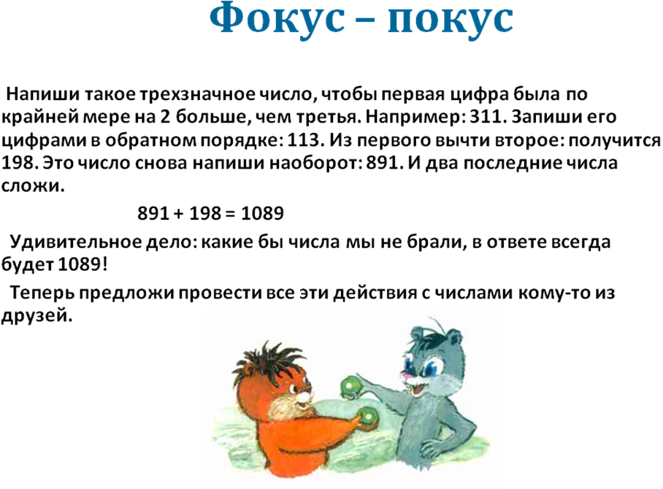
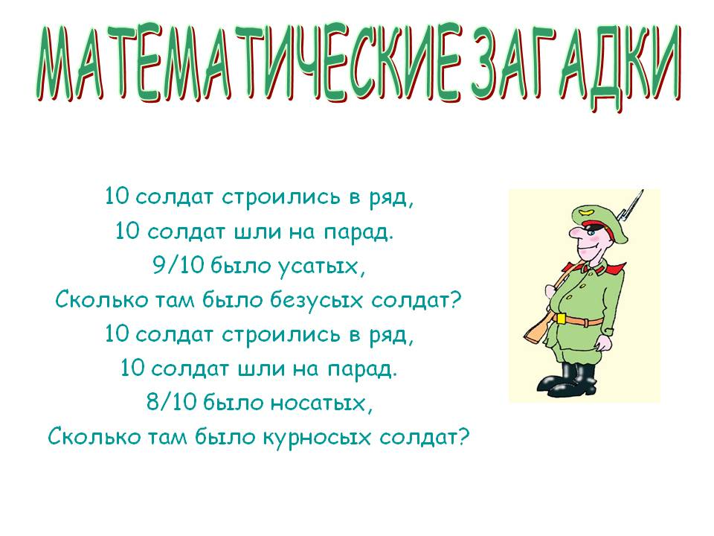


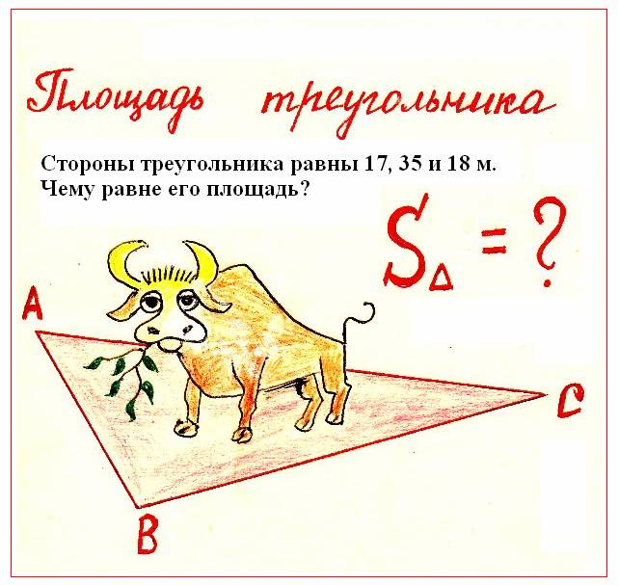
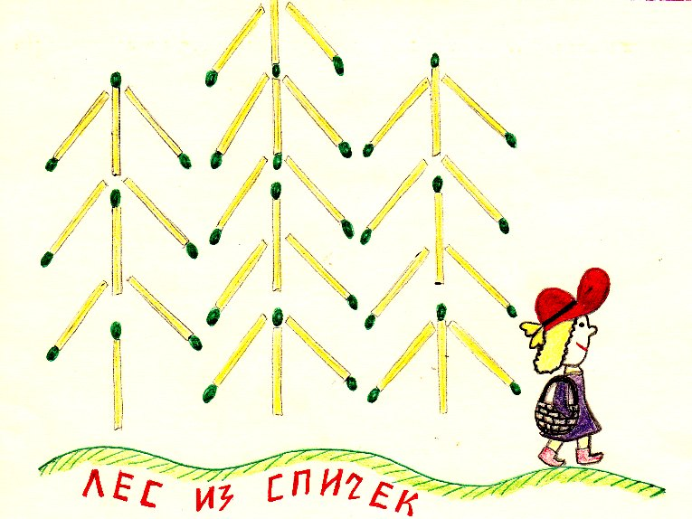

Решение
"Надо переложить 2 нижние спички, которые являются ветками 3й ели, чтобы они были ветками 1й ели".
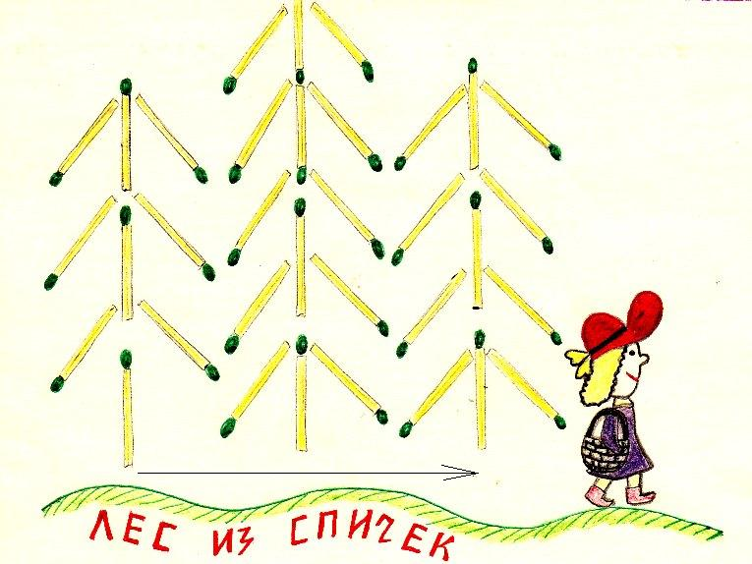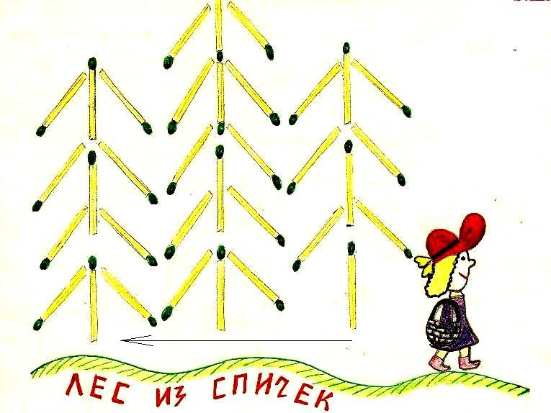
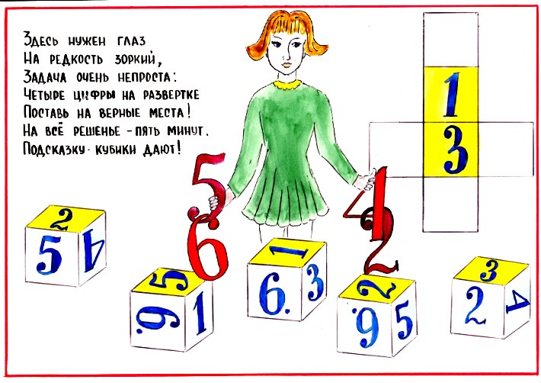
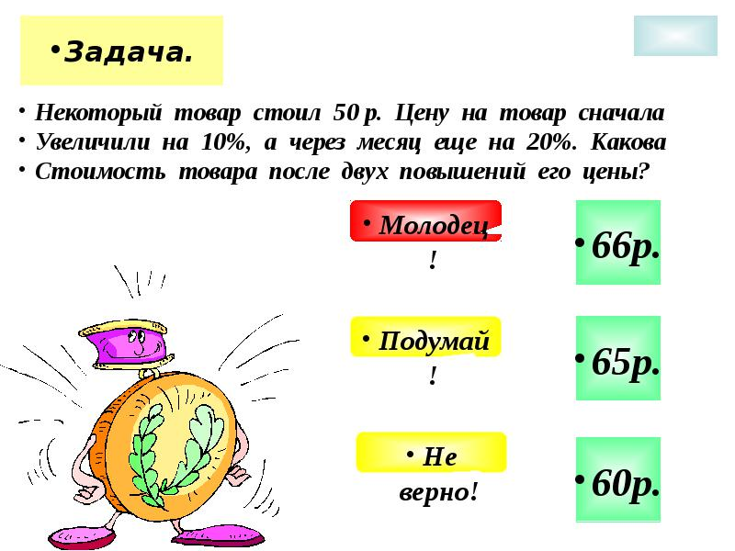

Решение : 1 руб = 100 коп 50 руб=5000 коп
- 5000 : 100 * 10 = 500 коп = 5 руб - на столько подорожало в 1 раз
- 50 руб +5 руб = 55 руб =5500 коп стало стоить после первого подорожания
- 5500 : 100 * 20 = 1100 коп = 11 руб – на столько подорожало во 2 раз
- 55 руб +11 руб = 66 руб
